Bài 1:

Bộ Y tế ra khuyến cáo mới nhất hướng dẫn 7 cách phòng ngừa virus Corona
Bộ Y tế vừa gửi đi khuyến cáo mới nhất tới người dân, hướng dẫn thực hiện các biện pháp phòng chống dịch viêm đường hô hấp cấp do virus corona (nCoV).
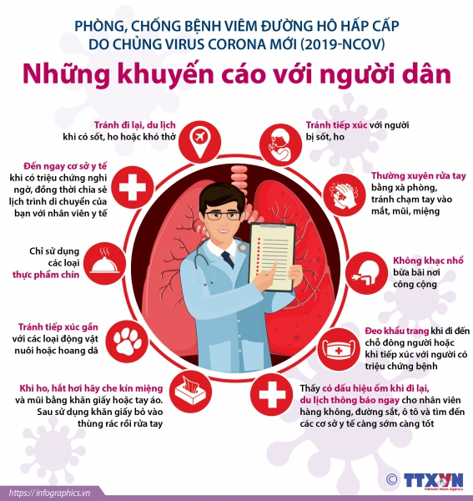
Bộ Y tế và WHO khuyến cáo người dân
1. Tránh đi du lịch nếu đang có sốt, ho hoặc khó thở. Đến ngay cơ sở y tế khi có triệu chứng nghi ngờ. Đồng thời chia sẻ lịch trình di chuyển của bạn với nhân viên y tế.
2. Tránh tiếp xúc với người sốt ho. Thường xuyên rửa tay xà phòng, tránh chạm tay vào mắt, mũi, miệng.
3. Khi ho, hắt hơi hãy che kín miệng và mũi bằng khăn giấy hoặc tay áo. Sau khi, sử dụng khăn giấy bỏ vào thúng rác rồi rửa tay.
4. Nếu thấy có dấu hiệu ốm khi đi lại, du lịch thông báo ngay cho nhân viên hàng không, đường sắt, ô tô và tìm đến cơ sở y tế càng sớm càng tốt.
5. Chỉ sử dụng các loại thực phẩm chín.
6. Không khạc nhổ bừa bãi nơi công cộng. Tránh tiếp xúc gần với các loại động vật nuôi hoặc hoang dã.
7. Đeo khẩu trang khi tới chỗ đông người hoặc khi tiếp xúc với người có triệu chứng bệnh.
Khuyến cáo với những người đến Trung Quốc:
1, Nếu không có việc cần thiết hoặc công việc đột xuất, không nên đến Trung Quốc trong dịp này.
2, Trường hợp bắt buộc, phải hạn chế ra khỏi nhà, thường xuyên áp dụng các biện pháp phòng bệnh theo khuyến cáo của Bộ Y tế.
3, Nếu có dấu hiệu sốt, ho, khó thở, phải đeo khẩu trang, thông báo ngay đến cơ sở y tế gần nhất để được tư vấn, khám, điều trị kịp thời.
4, Khi đến cần gọi điện trước để thông tin về các triệu chứng và lịch trình đã di chuyển trong thời gian gần đây để có biện pháp hỗ trợ.
Trang web của Bộ Y tế
Bài 2

Hà Nội : Yêu cầu tất cả giáo viên nắm rõ kiến thức phòng dịch bệnh do vi rút Corona
GD&TĐ - Sáng 31/1, Sở GD&ĐT Hà Nội tổ chức hội nghị trực tuyến quán triệt công tác phòng chống dịch bệnh viêm đường hô hấp cấp do chủng mới của vi rút Corona (mCoV).

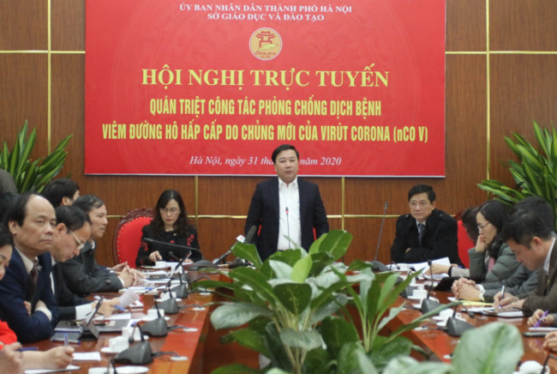 Quang cảnh hội nghị
Hội nghị trực tuyến gồm 31 điểm cầu tại các quận, huyện, thị xã với sự góp mặt của hơn 5000 đại biểu gồm các trưởng phòng GD-ĐT, tất cả hiệu trường các trường mầm non, tiểu học, THCS, THPT và chủ nhóm trẻ mầm non, mẫu giáo tư thục đóng trên địa bàn.
Tại hội nghị, PGS.TS Nguyễn Thị Kiều Anh - Phó giám đốc Trung tâm kiểm soát dịch bệnh TP Hà Nội đã cung cấp các thông tin về loại virus Corona. Theo đó, đây là virus có 7 chủng, trong đó có 4 chủng tác động trực tiếp đến hệ hô hấp, với các biểu hiện như hắt hơi, cúm.
PGS.TS Nguyễn Thị Kiều Anh phổ biến các nội dung phòng, chống dịch bệnh
Đối với trường học, bà Nguyễn Thị Kiều Anh đã phổ biến các nội dung phòng, chống dịch bệnh như việc cán bộ y tế trường học biết các biện pháp phòng, chống; tuyên truyền cho giáo viên biết về dịch bệnh; vệ sinh môi trường sạch sẽ; học sinh, giáo viên có triệu chứng cần lập tức thăm khám, theo dõi, cách ly nếu có các yếu tố liên quan (từng đi đến vùng dịch...); khuyến khách giáo viên, học sinh đeo khẩu trang.
Tại hội nghị, đại diện các phòng GD&ĐT, các nhà trường đã tìm hiểu, thảo luận về các nội dung, giải pháp để thực hiện tốt công tác phòng chống dịch bệnh, đồng thời chia sẻ công tác phòng chống dịch bệnh tại cơ sở giáo dục.
Theo ông Hoàng Việt Cường- Trưởng phòng GD&ĐT huyện Gia Lâm, ngay sau khi nhận được các văn bản chỉ đạo của TP và Sở, Phòng đã tham mưu với UBND huyện triển khai nhiều giải pháp để phòng chống dịch bệnh.
Huyện đã thành lập và họp ban chỉ đạo về phòng chống dịch. Huyện chỉ đạo ngành GD-ĐT chỉ đạo các nhà trường tổng vệ sinh và khử trùng tại tất cả các cơ sở giáo dục vào hai ngày cuối tuần. Đồng thời yêu cầu nhà trường tiến hành các biện pháp tuyên truyền đến CMHS, HS về các biện pháp phòng dịch.
Ông Phạm Gia Hữu- Trưởng phòng GD&ĐT quận Thanh Xuân cho biết: Phòng đã triển khai các biện pháp theo chỉ đạo của TP, tuyên truyền đầy đủ các khuyến cáo, cập nhật đến giáo viên học sinh, quán triệt trách nhiệm của đội ngũ ban giám hiệu trong việc kiểm soát dịch bệnh.
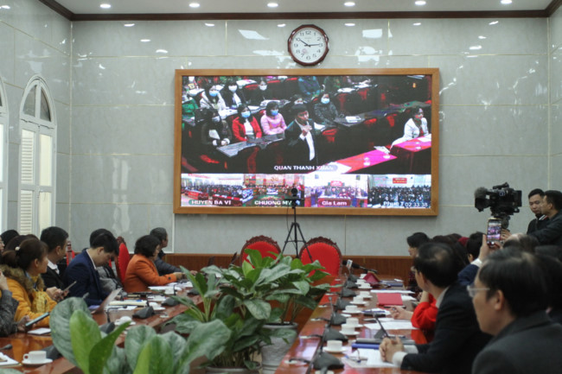
Lãnh đạo Phòng GD&ĐT Thanh Xuân tham luận tại hội nghị
Hiện nay, cơ bản giáo viên học sinh các trường học trên địa bàn quận đã đeo khẩu trang. Các nhà vệ sinh trường học đều đảm bảo đủ nước rửa tay, xà phòng. Trong các ngày cuối tuần, Quận sẽ phun thuốc khử trùng tại các trường MN, Tiểu học, THCS. Quận cũng đã rà soát để trang bị khẩu trang cho các nhà trường...
Phát biểu kết luận hội nghị, ông Chử Xuân Dũng- Giám đốc Sở GD&ĐT Hà Nội đề nghị lãnh đạo các Phòng GD&ĐT, hiệu trưởng các nhà trường đặc biệt quan tâm đến công tác phòng chống dịch bệnh, khi đến thời điểm hiện nay, Tổ chức Y tế thế giới (WHO) đã chính thức công bố tình trạng khẩn cấp.
Đối với ngành GD-ĐT Hà Nội, với quy mô trường học và số HS rất lớn, vì vậy nhận thức của lãnh đạo các Phòng, các nhà trường là đặc biệt quan trọng để chủ động phòng chống dịch cho HS, GV, NV. Nếu ngành GD làm tốt, sẽ giúp cho công tác phòng chống dịch toàn thành phố sẽ đạt hiệu quả.
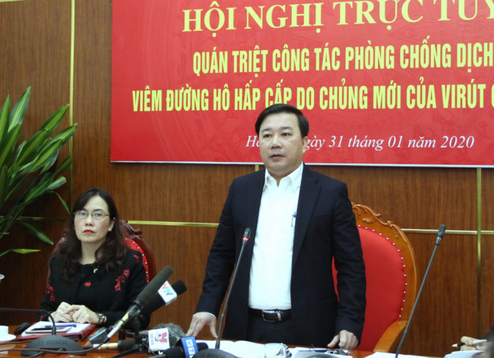
Giám đốc Sở GD&ĐT Hà Nội Chử Xuân Dũng phát biểu kết luận hội nghị
Giám đốc Sở GD&ĐT yêu cầu lãnh đạo các Phòng GD&ĐT, các nhà trường quán triệt đến các đơn vị, các thầy cô giáo, các em HS về công tác phòng chống dịch bệnh. Ngay trong chiều 31/1, các trường học phải tổ chức quán triệt đến tất cả GV, NV, HS về dịch bệnh, đồng thời trao đổi thông tin với CMHS. Yêu cầu gửi bài trao đổi của PGS.TS Nguyễn Thị Kiều Anh đến các nhà trường làm căn cứ để nghiên cứu, thống nhất nhận thức
Lãnh đạo Sở GD&ĐT Hà Nội cũng đề nghị các nhà trường tuyên truyền, khuyến khích giáo viên, nhân viên, HS thực hiện đeo khẩu trang khi đến lớp. Nếu CMHS gặp khó khăn trong việc trang bị khẩu trang thì khuyến khích các nhà trường trang bị cho HS. Các nhà trường lưu ý bố trí nguồn nước sạch, xà phòng để HS rửa tay thường xuyên. Khuyến khích học sinh dùng bình nước cá nhân.
Các nhà trường, các cơ sở giáo dục cần theo dõi tình hình sức khỏe của giáo viên, nhân viên, HS. Nắm bắt sĩ số, tình hình sức khỏe, phối hợp với gia đình theo dõi diễn biến sức khỏe của HS. Các nhà trường, các Phòng GD&ĐT chủ trì, chuẩn bị phối hợp với các đơn vị chức năng phun thuốc khử trùng tại các trường học, các cơ sở giáo dục trong 2 ngày thứ 7. CN.
Các phòng chuyên môn của Sở tiếp tục nắm bắt tình hình, tham mưu kịp thời về công tác phòng chống dịch bệnh. Các Phòng GD&ĐT phối hợp với các phòng chuyên môn của Sở tổ chức các đoàn kiểm tra đến các cơ sở giáo dục để ngăn ngừa phòng chống dịch bệnh. Triển khai đầy đủ nghiêm túc theo đúng yêu cầu của Trung ương, của TP và của ngành.
Tác giả: Vân AnhNguồn tin: https://giaoducthoidai.vn/thoi-su/ha-noi-yeu-cau-tat-ca-giao-vien-nam-ro-kien-thuc-phong-dich-benh-do-vi-rut-corona-4062035-v.html

